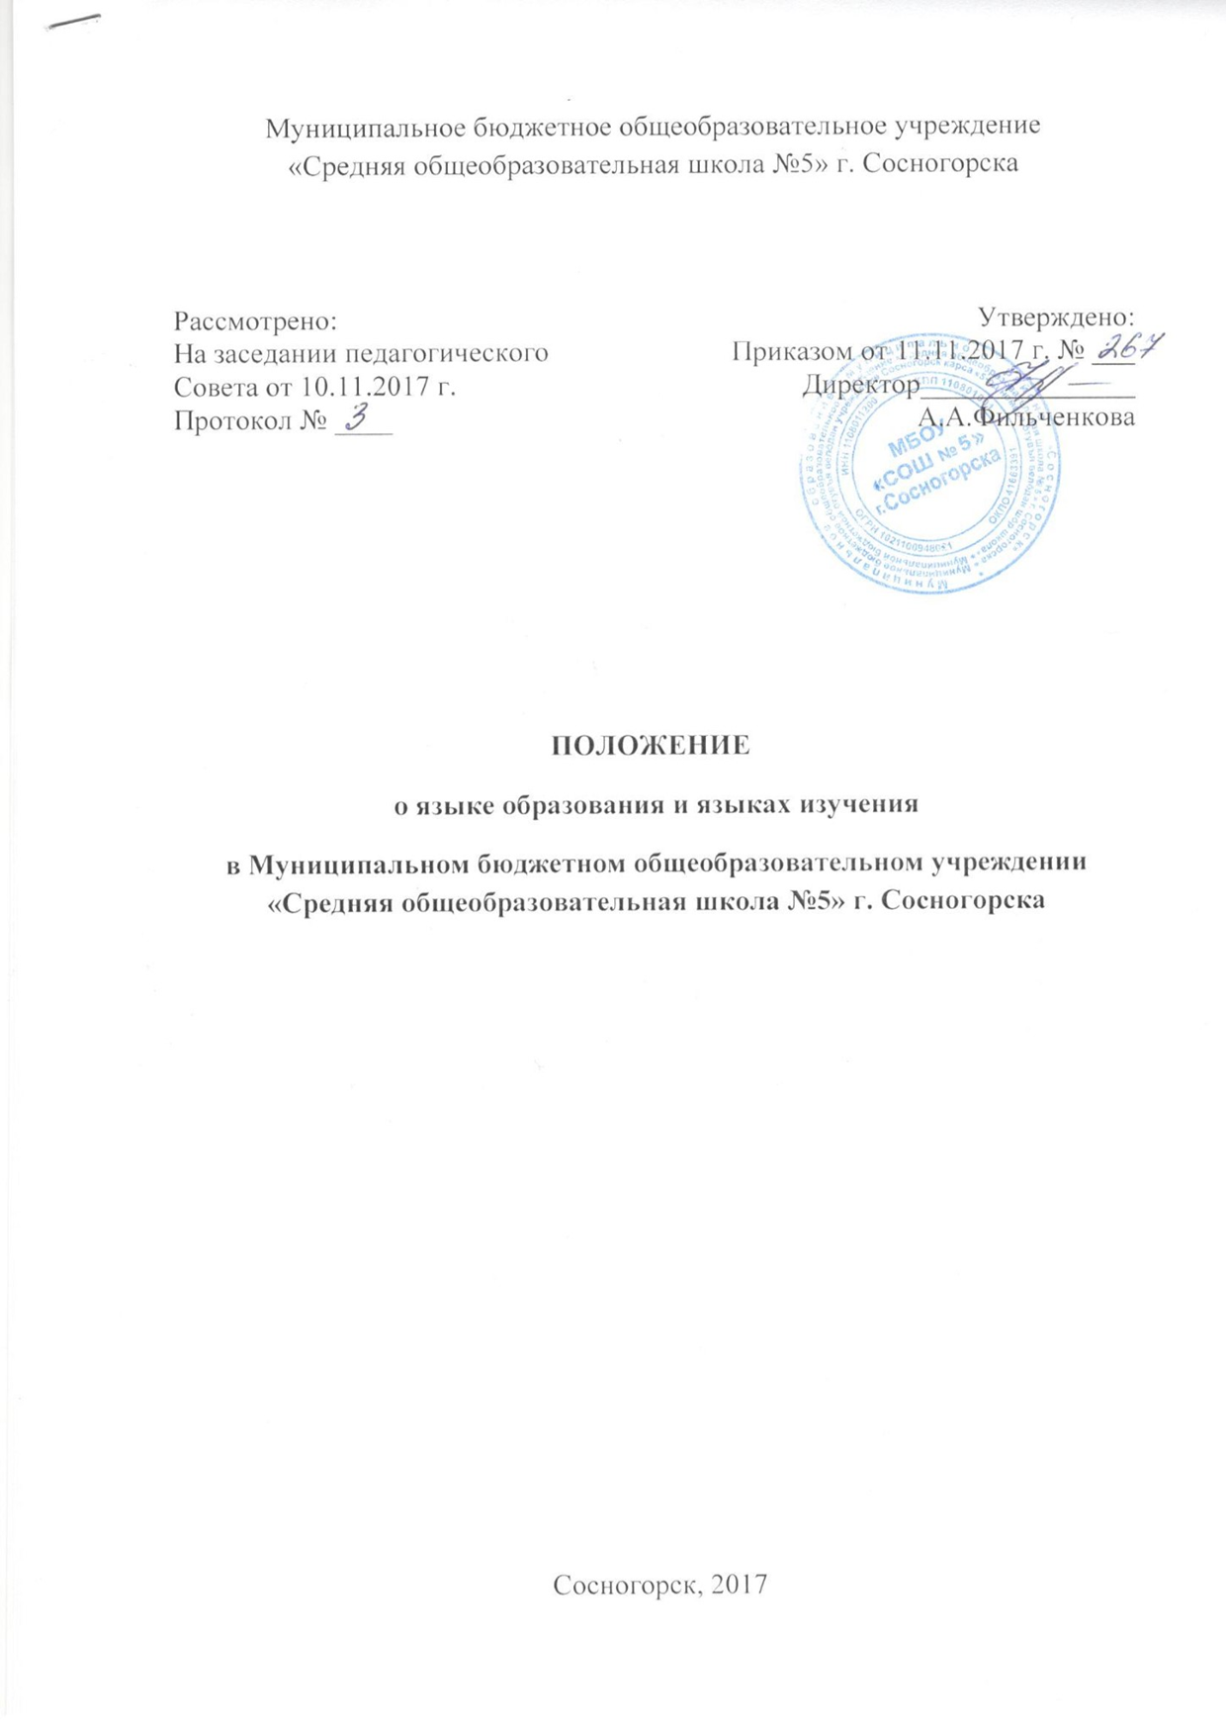

- Общие положения

1.1. Настоящее Положение разработано с целью соблюдения законодательства Российской Федерации в области образования в части определения языка образования и языков изучения в Муниципальном бюджетном общеобразовательном учреждении «Средняя общеобразовательная школа №5» г. Сосногорска (далее – МБОУ «СОШ №5» г. Сосногорска).
1.2. Настоящее Положение разработано на основании Конституции РФ, в соответствии с Федеральным законом от 29 декабря 2012г. № 273-ФЗ «Об образовании в Российской Федерации», Законом Российской Федерации «О языках народов Российской Федерации» от 25 октября 1991 года № 1807-1 (с изменениями), Конституцией Республики Коми.
1.3. Положение является локальным актом МБОУ «СОШ №5» г. Сосногорска, которое регулирует языки образования и языки изучения в МБОУ «СОШ №5» г. Сосногорска.
1.4. Настоящее Положение утверждено с учетом мнения Педагогического совета и родительского совета.
1.5. В соответствии с законодательством Российской Федерации в МБОУ «СОШ №5» г. Сосногорска гарантируется получение образования на государственном языке Российской Федерации, а также выбор языка обучения, языков изучения в пределах возможностей, предоставляемых системой образования.
1.6. Образовательная деятельность в МБОУ «СОШ №5» г. Сосногорска осуществляется на русском языке. Преподавание и изучение государственного языка Российской Федерации в рамках имеющих государственную аккредитацию образовательных программ осуществляются в соответствии с Федеральными государственными образовательными стандартами.
1.7. Преподавание и изучение коми языка как государственного языка Республики Коми осуществляется в МБОУ «СОШ №5» г. Сосногорска в рамках имеющих государственную аккредитацию образовательных программ в соответствии с Федеральными государственными образовательными стандартами.
1.8. Право граждан Российской Федерации на получение начального общего, основного общего и среднего общего образования на родном языке, а также право на изучение родного языка обеспечивается в МБОУ «СОШ №5» г. Сосногорска созданием необходимого числа классов, групп, а также созданием условий для их функционирования (ст. 14 Федерального Закона от 29.12.2012г. № 273-ФЗ «Об образовании в Российской Федерации»).
1.9. Для недопущения нарушении права граждан на образование МБОУ «СОШ №5» г. Сосногорска обеспечивает систематическое информирование родителей (законных представителей) обучающихся с целью свободного, добровольного выбора ими языка преподавания и изучения государственного (коми) языка Республики Коми, а также изучения родного языка из числа языков народов Российской Федерации.
1.10. Организация выбора языка преподавания и языков изучения в обязательном порядке предусматривает участие органа самоуправления МБОУ «СОШ №5» г. Сосногорска. Результаты выбора должны быть зафиксированы заявлениями родителей (законных представителей) для обучения своего ребенка. Работники МБОУ «СОШ №5» г. Сосногорска не имеют права при общении с родителями влиять на выбор языка образования под любыми предлогами (удобство для школы, класса; отсутствие возможностей обеспечить их выбор; отсутствие подготовленных учителей и т.п.).
1.11. На основе последовательных действий по осуществлению родителями свободного, добровольного, информированного выбора языка преподавания и языков изучения их ребенком МБОУ «СОШ №5» г. Сосногорска локальными нормативными актами определяет язык, языки образования на учебный год (ст. 14 Федерального закона от 29.12.2012г. № 273-ФЗ).
1.12. Настоящее Положение обязательно для исполнения всеми участниками образовательного процесса.

- Изучение русского языка как государственного языка
Российской Федерации

2.1. Русский язык как государственный язык Российской Федерации изучается во всех классах.
2.2. Изучение русского языка как государственного языка в МБОУ «СОШ №5» г. Сосногорска регулируется государственными образовательными стандартами, а также региональным Базисным учебным планом, составленным на основе федерального Базисного плана, где отводятся соответствующие часы на изучение русского языка как государственного языка Российской Федерации.
2.3. Во всех классах МБОУ «СОШ №5» г. Сосногорска русский язык изучается в объемах, предусмотренных Базисным учебным планом для школ Российской Федерации. Не допускается сокращение количества часов на изучение русского языка.
2.4. В образовательном процессе в МБОУ «СОШ №5» г. Сосногорска обучение русскому языку проводится по учебникам, которые утверждены и рекомендованы (или допущены) Министерством образования и науки Российской Федерации.

- Обучение на родном языке коми

3.1. Обучение на родном языке коми обеспечивается созданием необходимого числа соответствующих классов, а также созданием условий для их функционирования в пределах возможностей, предоставляемых системой образования.
3.2. При наличии специалистов в школе может быть организовано преподавание и изучение и других родных языков из числа языков народов Российской Федерации, в рамках имеющих государственную аккредитацию образовательных программ в соответствии с Федеральными государственными образовательными стандартами на основании заявления родителей.
3.3. Классы с обучением на родных языках создаются на основании заявлений родителей (законных представителей) обучающихся при поступлении ребенка в 1 класс образовательной организации.
3.4. Организация обучения на родном языке обучающихся 2-9 классов осуществляется на основании заявлений родителей (законных представителей) обучающихся при поступлении ребенка в МБОУ «СОШ №5» г. Сосногорска.
3.5. Обучение на родных языках регулируется государственными образовательными стандартами, а также региональным Базисным учебным планом, составленным на основе федерального Базисного плана, где отводятся соответствующие часы на изучение родного языка как языка обучения.
3.6. В образовательном процессе в МБОУ «СОШ №5» г. Сосногорска обучение на родном языке проводится по учебникам, которые утверждены и рекомендованы (или допущены) Министерством образования и науки Российской Федерации.

IV. Изучение родных языков, второго иностранного языка
4.1. В МБОУ «СОШ №5» г. Сосногорска изучение родного (коми) языка осуществляется в пределах возможностей, предоставляемых системой образования, в соответствии с учебным планом (частью, формируемой участниками образовательного процесса) по письменному заявлению родителей (законных представителей) при поступлении в школу.
4.2. В качестве иностранного языка осуществляется изучение английского и немецкого языков во 2-11-х классах. При наличии специалиста и желания родителей и учащихся могут изучаться и другие иностранные языки.
4.3. Осуществляется деление классов на группы для изучения английского языка в соответствии с нормативными требованиями.

V. Заключительные положения
5.1. Настоящее Положение принято на неопределенный срок.
5.2. По решению педагогического совета МБОУ «СОШ №5» г. Сосногорска в него могут вноситься изменения и дополнения.

